Муниципальное бюджетное общеобразовательное учреждение

Одинцовская средняя общеобразовательная школа №1

ПРИКАЗ

От 02.09.2024 № 1

г. Одинцово

О назначении лиц, ответственных за работу ЮНАРМИИ

В целях патриотического воспитания детей и активизации работы по

популяризации военной службы,

П РИ К А 3 Ы В А Ю:

1. Назначить заместителя директора по безопасности Швыдкого П.А.., ответственным за организацию работы Юнармии.
2. Руководителем отряда Юнармии, назначить преподавателя - организатора ОБЗР

Кругликова А.М.

1. Контроль исполнения настоящего приказа оставляю за собой.

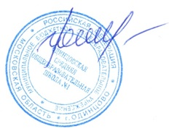

Директор школы О.В.Ролмановская

О.В.Романовская